Nachruf Eduard Brunner
Im Alter von 77 Jahren ist jetzt der langjährige Soloklarinettist des Bayerischen Rundfunks, Solist und Kammermusiker, Eduard Brunner in München gestorben. Er hat sich vor allem seit den Siebziger Jahren als Wegbereiter bei der Entwicklung neuer Spieltechniken einen Namen gemacht und gehörte – als gebürtige Schweizer - mit dem Flötisten Aurèle Nicolet und dem Oboisten Heinz Holliger zu einer Gruppe von jungen Musikern, die stets auf der Suche nach Neuem waren. So verdankt ihm die Klarinettenwelt eine große Zahl von zeitgenössischen Kompositionen, die oft in Zusammenarbeit mit den Komponisten entstanden, ihm gewidmet sind und auf CD eingespielt wurden. Hier sind vor allem Helmut Lachenmann, Edison Denissowund Isang Yun zu nennen. Ihn interessierte aber auch die Erweiterung des Repertoires in Klassik und Romantik. Er war der erste Interpret, der Carl Maria von Webers Klarinettenkonzerte in der Originalfassung einspielte. Durch seine Lehrzeit bei Louis Cahuzac in Paris konnte er die französische Musik aus erster Hand kennenlernen und diese Tradition seit 1992 als Professor in Saarbrücken und Karlsruhe weiter vermitteln.
Mit seinem Tod verliert die Klarinettenwelt eine außergewöhnliche Persönlichkeit, die aber in einer Vielzahl von Tondokumenten weiterlebt.
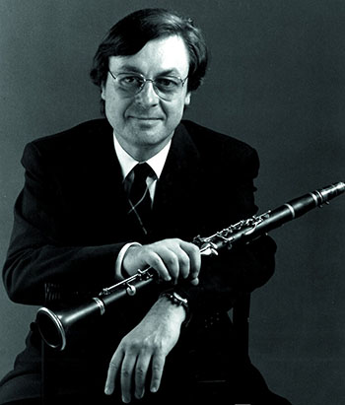

• 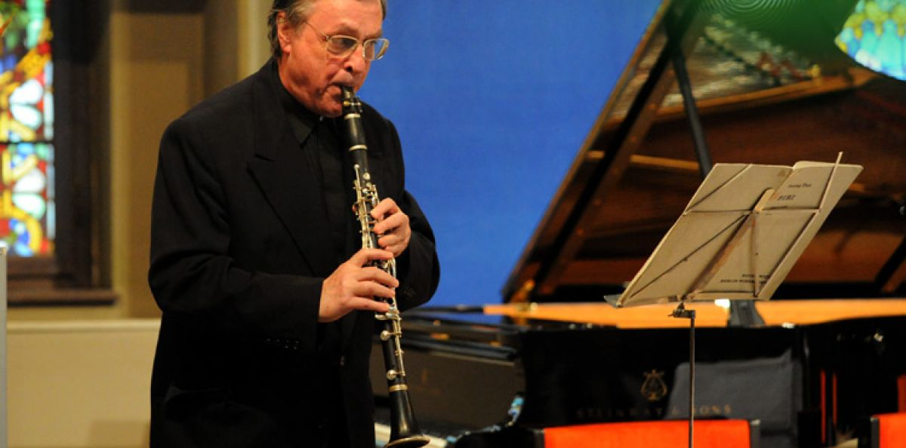Quelle:

Basler Klarinettist Eduard Brunner verstorben
Mit dem Klarinettisten Eduard Brunner, der am 27. April im Alter von 77 Jahren nach langer Krankheit in München gestorben ist, verliert die Schweiz einen ihrer vielseitigsten und bedeutendsten Solisten und Kammermusiker.
Der am 14. Juli 1939 in Basel geborene Musiker schloss seine Ausbildung zum Klarinettisten am dortigen Konservatorium achtzehnjährig mit dem Solisten- und Orchesterdiplom ab. Den letzten Schliff holte er sich in Paris beim legendären Klarinettisten Louis Cahuzac.
Seine mit zwanzig Jahren begonnene Karriere setzte Brunner 1962 als Solo-Klarinettist der Bremer Philharmoniker und ein Jahr später beim Symphonie-Orchester des Bayerischen Rundfunks München unter Rafael Kubelík fort.
Nachdem er drei Jahrzehnte lang in diesem Orchester mitgewirkt hatte, nahm er an der Hochschule für Musik in Saarbrücken eine Professur für Klarinette und für Kammermusik an.

International gefragter Solist
Noch während seiner Unterrichtstätigkeit weitete er den Aktionsradius als Solist in internationalen Orchester-und Kammermusikkonzerten aus, wobei er regelmässig Gast bei Gidon Kremers Kammermusikfestival in Lockenhaus und am "Warschauer Herbst" (Internationales Festival für zeitgenössische Musik) war.
Brunner wirkte ferner an Festivals in Moskau, Schleswig-Holstein und Wien mit und musizierte häufig mit so berühmten Musikern wie dem Bratschisten Jurij Baschmet, dem Pianisten Alfred Brendel oder der Violoncellistin Natalia Gutmann.
In verschiedenen Bläserensembles trat er zusammen mit den Schweizer Musikern Heinz Holliger (Oboe) und Aurèle Nicolet (Flöte) auf. Mit diesen beiden Meisterinterpreten bildete er eine einzigartige Trias. Die drei Künstler brachten zahlreiche Werke zur Uraufführung, die eigens für sie geschrieben wurden.
Unter den für Eduard Brunner komponierten Konzerten, Solostücken und Kammermusikwerken befinden sich solche von Augustyn Bloch, Cristóbal Halffter, Edison Denissow, Jean Françaix, Heinz Holliger, Helmut Lachenmann und Krzysztof Meyer.
In Zusammenarbeit mit Lachenmann entwickelte der Klarinettist neuartige Techniken, die der Ausdruckserweiterung und der Differenzierung der Klangfarben dienen.

Engagement für zeitgenössische Musik
In den meisten Konzerten und in Meisterkursen, die er in Marlboro, Prag, Salzburg und Schleswig-Holstein gab, setzte sich Brunner sowohl für vergessene Werke als auch für solche von zeitgenössischen Komponisten ein.
Unter den rund 250 Kompositionen, die er auf Tonträgern festgehalten hat, finden sich beim Zürcher Label Tudor viele Raritäten wie zum Beispiel die Klarinettenkonzerte des Westschweizer Klassikers Jean Xavier Lefèvre, Konzerte von Domenico Cimaroso, Franz Danzi, Joseph Eybler, Franz Anton Hoffmeister, Saverio Mercadante, Franz Xaver Pokorny und Karl Stamitz.
Für seine auf Wohlklang abzielende Tongestaltung nahm sich Brunner die Sangbarkeit der Violine zum Vorbild. Die lyrischen Qualitäten seines Instruments interessierten ihn weitaus mehr als die virtuosen.

